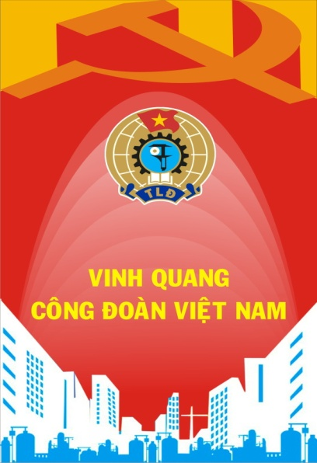
HỘI THI
VINH QUANG CÔNG ĐOÀN VIỆT NAM

Đề 3
1/ Trắc nghiệm ( 5 câu)
2/ Câu hỏi – đáp ( 2 câu)
3/ Hình ảnh và sự kiện ( 2 câu )
4/ Âm nhạc ( 4 câu)

I/ PHẦN TRẮC NGHIỆM
Câu 1 : Vào tháng 6/1976, tổ chức Công đoàn hai miền Nam-Bắc hợp nhất lấy tên gọi chung là?
- Tổng Liên Đoàn Lao động Việt Nam
- Liên hiệp Công đoàn giải phóng
- Tổng Công đoàn Việt nam ( đ )
- Tổng Công hội Việt Nam.
Câu 2 : « Giai cấp công nhân ở bất kỳ nơi nào trên thế giới cũng chỉ phát triển và chỉ có thể phát triển bằng con đường Công đoàn, bằng sự tác động qua lại giữa Công đoàn và Đảng của Giai cấp công nhân, chứ không thể bằng con đường nào khác » . Luận điểm này của:
- Các Mác
- Nguyễn Ái Quốc
- Lê nin ( đ )
- Nguyễn Đức Cảnh
Câu 3: Đại hội thành lập Tổng Công hội Đỏ Bắc kỳ ( tiền thân của tổ chức Công đoàn Việt Nam) đã bầu đồng chí nào làm chủ tịch?
- Đ/c Hoàng Quốc Việt
- Đ/c Tôn Đức Thắng
- Đ/c Nguyễn Văn Linh
- Đ/c Nguyễn Đức Cảnh ( đ )
Câu 4: Vào ngày 3/2/1930 đã nổ ra một cuộc đấu tranh của giai cấp công nhân được nhân dân Sài gòn lúc bấy giờ cho rằng “ Bây giờ đến lượt người nghèo khổ làm chính trị”. Cuộc đấu tranh diễn ra tại:
- Đồn điền cao su Phú Riềng ( đ )
- Nhà máy Ba Son
- Nhà máy Pin con ó
- Nhà máy đèn Chợ Quán.
Câu 5: Trong các kỳ Đại hội Công đoàn Việt Nam, đại hội nào lần đầu tiên được tổ chức tại Hà Nội?
- Đại hội lần thứ nhất năm 1950
- Đại hội lần thứ hai năm 1961 ( đ )
- Đại hội lần thứ ba năm 1974
- Đại hội lần thứ tư năm 1978
PHẦN HỎI ĐÁP ( 2 CÂU)
Câu 1: Trong “Lời kêu gọi nhân dịp thành lập Đảng Cộng sản ở Đông Dương” (03/02/1930) đồng chí Nguyễn Ái Quốc đã nêu vai trò của Đảng đối với giai cấp công nhân như thế nào?
Trả lời: Trong “Lời kêu gọi nhân dịp thành lập Đảng Cộng sản ở Đông Dương” đồng chí Nguyễn Ái Quốc đã nêu : “Đảng cộng sản ở Đông Dương đã được thành lập. Đó là Đảng của giai cấp công nhân. Đảng sẽ dìu dắt giai cấp vô sản lãnh đạo cách mạng để đấu tranh cho quyền lợi của toàn thể nhân dân bị áp bức, bóc lột”.
Câu 2: Hội nghị thành lập Tổng Công hội đỏ Nam kỳ diễn ra tại đâu? Năm nào? Ai làm thư ký? Vì sao Công hội phải hoạt động bí mật?
Trả lời: Vào tháng 4/1930, dưới sự lãnh đạo của Đảng, Hội nghị thành lập Tổng Công hội Đỏ Nam kỳ được tiến hành tại đường Lơ gơrăng đờ Lalia (nay là đường Điện Biên Phủ) do Đ/c Lê Văn Kiệt làm thư ký. Tổng Công hội Đỏ Nam kỳ lúc bấy giờ có 700 hội viên ở 12 công hội cơ sở: Công hội hãng Sácne, đề pô xe lửa Dĩ An, Faci, thủy thủ, thợ may, bồi bếp, thợ giặt, phu xe, Ba Son, Phú Mỹ, Bình Tây, Nhà Bè.
Công hội phải hoạt động bí mật vì lúc đó nước ta là một nước thuộc địa nửa phong kiến; quyền tự do dân chủ, tự do tổ chức, tự do nghiệp đoàn bị cấm đoán nghiêm ngặt.

III/ PHẦN HÌNH ẢNH VÀ SỰ KIỆN

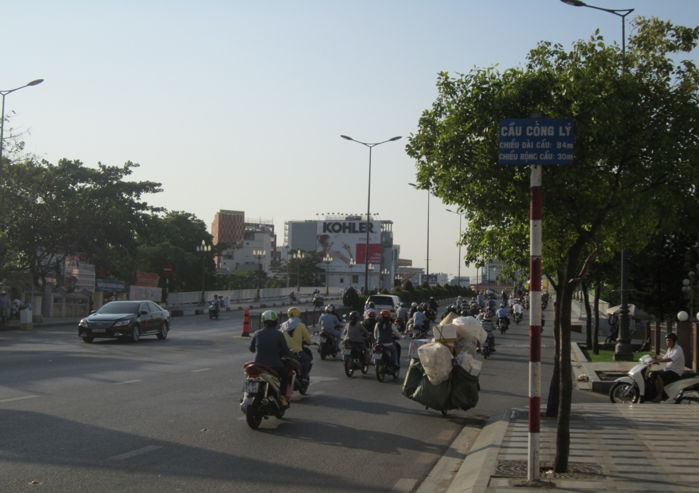

Câu hỏi 1: Đây là cây cầu Công Lý. Cho biết nơi đây vào năm 1964 đã diễn ra sự kiện như thế nào? Cây cầu này hiện nằm trên trục đường nào?
Trả lời: Tại đây vào ngày 9/5/1964 người công nhân thợ điện Nguyễn Văn trỗi đã bị bắt khi đang thực hiện nhiệm vụ đặt chất nổ để trừng trị Bộ trưởng Quốc phòng Mỹ Macnamara. Cây cầu này hiện nằm trên trục đường Nam Kỳ Khởi Nghĩa và Nguyễn Văn Trỗi.

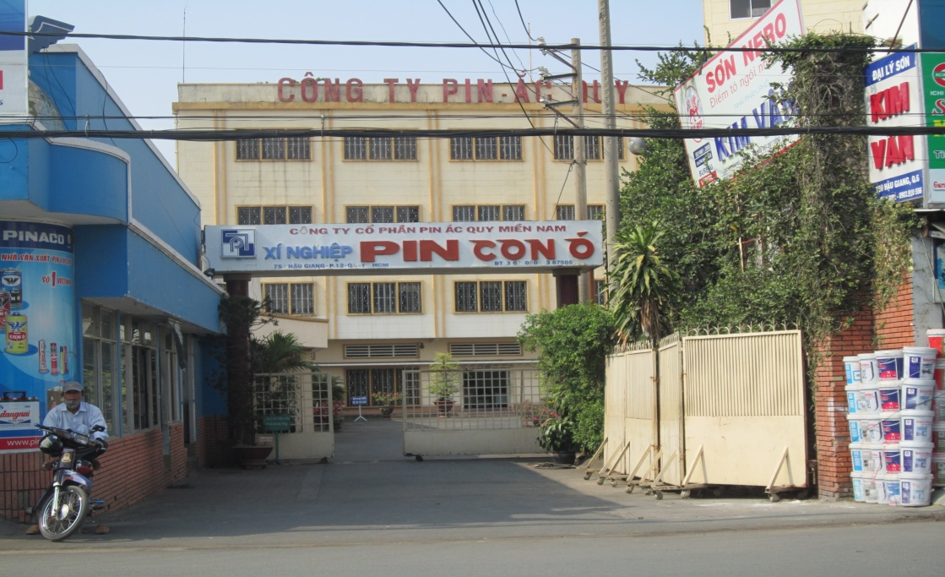

Câu hỏi 2: Đây là hình ảnh nhà máy Pin Con Ó. Cho biết tại nơi đây vào ngày 7/10/1971 đã xảy ra sự kiện gì?
Trả lời: Vào ngày 7/1/1971 công nhân hãng Pin Con ó đã đấu tranh đòi giải quyết một số quyền lợi về vật chất. Song, chủ hãng đã bác bỏ yêu sách của công nhân và tuyên bố sa thải hàng loạt người tham gia đấu tranh, đàn áp đẫm máu công nhân. Hãng pin con ó hoàn toàn bị tê liệt. Ngày 23/10/1971, các nghiệp đoàn thuộc Tổng Công đoàn Việt Nam đã quyết định đình công 12 giờ để phản đối cuộc đàn áp đẫm máu tại hãng pin Con Ó. Các báo chí tiến bộ, các tổ chức quần chúng tiến bộ, các tầng lớp công nhân lao động và ….ra tuyên bố ủng hộ công nhân hãng pin Con Ó. Trước tình hình ấy, buộc địch phải nhượng bộ: tăng lương 30% cho công nhân, nhận lại số công nhân bị sa thải và thả hết những người bị bắt.
IV/ PHẦN ÂM NHẠC ( Nghe đọan nhạc đoán tên và tác giả bài hát )
1/ Bác Hồ một tình yêu bao la – Thuận Yến
2/ Gần lắm Trường sa – Hình Phước Long
3/ Cô đi nuôi dạy trẻ- Nguyễn Văn Tý
4/ Công nhân trên chặng đường mới - Kiều Tấn Minh

